2020-2021 жылдарға арналған Ұзынкөл ауданында жайылымдарды басқару және оларды пайдалану жөніндегі жоспарды бекіту туралы
Мерзімі біткен
Қостанай облысы Ұзынкөл ауданы мәслихатының 2020 жылғы 28 тамыздағы № 403 шешімі. Қостанай облысының Әділет департаментінде 2020 жылғы 2 қыркүйекте № 9423 болып тіркелді. Мерзімі өткендіктен қолданыс тоқтатылды
Қазақстан Республикасының 2001 жылғы 23 қаңтардағы "Қазақстан Республикасындағы жергілікті мемлекеттік басқару және өзін - өзі басқару туралы" Заңының және Қазақстан Республикасының 2017 жылғы 20 ақпандағы "Жайылымдар туралы" сәйкес Ұзынкөл аудандық мәслихаты ШЕШІМ ҚАБЫЛДАДЫ:
1. Қоса беріліп отырған Ұзынкөл ауданы бойынша 2020-2021 жылдарға арналған жайылымдарды басқару және оларды пайдалану жөніндегі жоспар бекітілсін.
2. Осы шешім мен қаулы алғашқы ресми жарияланған күнінен кейін күнтізбелік он күн өткен сон қолданыска енгізіледі.
Сессия төрайымы | В. Лазарева
Ұзынкөл аудандық мәслихатының хатшысы | А. Бараншина
Мәслихаттың
2020 жылғы 28 тамыздағы
№ 403 шешімімен
бекітілген
Ұзынкөл ауданы бойынша 2020-2021 жылдарға арналған жайылымдарды басқару және оларды пайдалану жөніндегі жоспар
1) Құқық белгілейтін құжаттар негізінде жер санаттары, жер учаскелерінің меншік иелері және жер пайдаланушылар бөлінісінде Ұзынкөл ауданының аумағында жайылымдардың орналасу схемасы (картасы) (Ұзынкөл ауданы бойынша 2020-2021 жылдарға арналған жайылымдарды басқару және оларды пайдалану жөніндегі жоспарға 1-қосымша);
2) жайылым айналымдарының қолайлы схемалары (Ұзынкөл ауданы бойынша 2020-2021 жылдарға арналған жайылымдарды басқару және оларды пайдалану жөніндегі жоспарға 2-қосымша);
3) жайылымдардың, оның ішінде маусымдық жайылымдардың сыртқы және ішкі шекаралары мен алаңдары, жайылымдық инфрақұрылым объектілері белгіленген картасы (Ұзынкөл ауданы бойынша 2020-2021 жылдарға арналған жайылымдарды басқару және оларды пайдалану жөніндегі жоспарға 3-қосымша);
4) жайылым пайдаланушылардың су тұтыну нормасына сәйкес жасалған су көздерiне (көлдерге, өзендерге, тоғандарға, апандарға, суару немесе суландыру каналдарына, құбырлы немесе шахталы құдықтарға) қол жеткізу схемасы (Ұзынкөл ауданы бойынша 2020-2021 жылдарға арналған жайылымдарды басқару және оларды пайдалану жөніндегі жоспарға 4-қосымша);
5) жайылымы жоқ жеке және (немесе) заңды тұлғалардың ауыл шаруашылығы жануарларының мал басын орналастыру үшін жайылымдарды қайта бөлу және оны берілетін жайылымдарға ауыстыру схемасы (Ұзынкөл ауданы бойынша 2020-2021 жылдарға арналған жайылымдарды басқару және оларды пайдалану жөніндегі жоспарға 5-қосымша);
6) ауыл, ауылдық округ маңында орналасқан жайылымдармен қамтамасыз етілмеген жеке және (немесе) заңды тұлғалардың ауыл шаруашылығы жануарларының мал басын шалғайдағы жайылымдарға орналастыру схемасы (Ұзынкөл ауданы бойынша 2020-2021 жылдарға арналған жайылымдарды басқару және оларды пайдалану жөніндегі жоспарға 6-қосымша);
7) ауыл шаруашылығы жануарларын жаюдың және айдаудың маусымдық маршруттарын белгілейтін жайылымдарды пайдалану жөніндегі күнтізбелік график (Ұзынкөл ауданы бойынша 2020-2021 жылдарға арналған жайылымдарды басқару және оларды пайдалану жөніндегі жоспарға 7-қосымша).
Ұзынкөл ауданы бойынша
2020-2021 жылдарға арналған
жайылымдарды басқару және
оларды пайдалану жөніндегі
жоспарға
1-қосымша
Құқық белгілейтін құжаттар негізінде жер санаттары, жер учаскелерінің меншік иелері және жер пайдаланушылар бөлінісінде Ұзынкөл ауданының аумағында жайылымдардың орналасу схемасы (картасы)

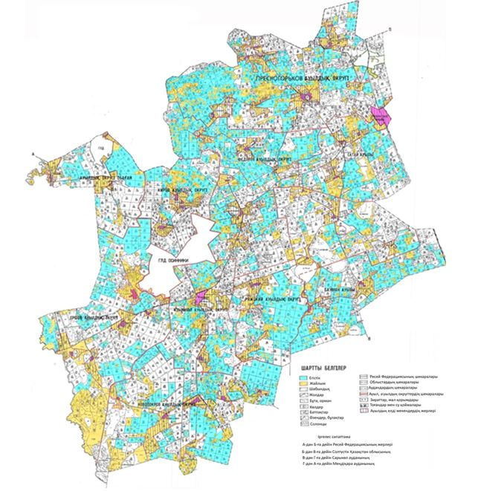

Ұзынкөл ауданының жайылымдарының орналасу схемасына (картасына) қоса беріліп отырған жер учаскелерінің жер пайдаланушылар тізімі
№ | Жер пайдаланушылардың тегі, аты, әкесінің аты (атауы)
1 | Абильтаев Тасболат Асанович
2 | Агайдарова Гульнар Кабденовна
3 | Агайдаров Еркин Садыкович
4 | Агайдаров Еркин Садыкович
5 | Авраменко Николай Григорьевич
6 | Аккерман Светлана Петровна
7 | Алиев Магомед Гаджиевич
8 | Алимбаев Тулеген Жамартович
9 | Алфеев Николай Васильевич
10 | Багитбаев Данияр Ережепович
11 | Барановский Сергей Владимирович
12 | Бейсембаев Нурмуханбет Исмагамбетович
13 | Бекбаева Салиха Ахметуалиевна
14 | Бекишев Серик Кабиевич
15 | Бексултанов Марат Шапиевич
16 | Бибулатов Хизри Гаджиевич
17 | Бондарь Николай Николаевич
18 | Бондарь Ольга Леонидовна
19 | Валиева Райхан Батыргалиевна
20 | Вербовой Владимир Валерьевич
21 | Виноградова Татьяна Витальевна
22 | Ворошкевич Сергей Михайлович
23 | Горбатенков Геннадий Валерьевич
24 | Гуторов Вячеслав Владимирович
25 | Добровольский Геннадий Юрьевич
26 | Досумов Манас Саймович
27 | Досумов Сабиржан Саймович
28 | Ергазин Кайрат Асылханович
29 | Ергалиев Элибек Даулекеевич
30 | Ермагамбетова Жаркын Муратбековна
31 | Ерушенко Анатолий Алексеевич
32 | Ескалиев Еркеш Тюлегенович
33 | Ефремов Андрей Иванович
34 | Жакашев Расул Досумович
35 | Жалмаганбетов Женис Бугенбаевич
36 | Жамбулов Суфияр Тулегенович
37 | Жанайдарова Дина Багитжановна
38 | Жибеев Баймаганбет Айбасович
39 | Житербаев Койлубай Альмишевич
40 | Жук Виктор Дмитриевич
41 | Жученко Сергей Васильевич
42 | Забродина Наталья Александровна
43 | Ибрайгалиев Махаметкали Омарович
44 | Ибрагимова Сауле Жунисовна
45 | Иргизбаев Кабдыбек
46 | Иржанов Ахметкан
47 | Исмагулова Айсулу Биржановна
48 | Исмагулова Кунсулу Биржановна
49 | Карабаева Алмагуль Зейнелевна
50 | Карабаев Булат Жумашевич
51 | Картабаев Таспай Тобогалиевич
52 | Картабаев Тобыл Тобашевич
53 | Кащенко Сергей Николаевич
54 | Кенесбаева Злика Ажановна
55 | Кинебаев Сергей Джолмагомбетович
56 | Кундыбаев Толеген Кажмухамедович
57 | Кобченко Андрей Андреевич
58 | Козов Алшимбай Тюменевич
59 | Конкабаев Аманжол Аскарович
60 | Конкабаев Багытжан Аманжолович
61 | Конкашев Габит Сундеткалиевич
62 | Королев Леонид Иванович
63 | КоролҰв Сергей Леонидович
64 | Кукенов Ермек Жумабаевич
65 | Кулибаев Арстанбек
66 | Культаев Сабит Кабылдинович
67 | Кучербаева Гульнара Уралбековна
68 | Кучербаев Рустем Тулебаевич
69 | Лембик Виктор Иванович
70 | Лоренц Гарри Олегович
71 | Мартынов Николай Викторович
72 | Можин Сергей Владимирович
73 | Морозова Юлия Викторовна
74 | Мурзалин Оразбек Куандыкович
75 | Мусагулов Жанбулат Тумурзинович
76 | Мусапиров Амангельды Атымтаевич
77 | Мусина Айсулу Мейрамовна
78 | Мусина Асия Мурзагалиевна
79 | Мусин Руслан Мейрамович
80 | Масягутов Габдулла Султанович
81 | Назаренко Виталий Иванович
82 | Неред Виталий Петрович
83 | Нестеренко Петр Григорьевич
84 | НовосҰлов Виталий Аркадьевич
85 | Нурмагамбетов Нурлан Нурпеисович
86 | Оспанов Рамазан
87 | Пензин Анатолий Владимирович
88 | Пензин Анатолий Михайлович
89 | Плохотенко Екатерина Григорьевна
90 | Рахимов Нурмухамбет Байтанович
91 | Ризаева Татьяна Геннадьевна
92 | Рогозин Александр Николаевич
93 | Руденко Николай Николаевич
94 | Сабанов Кайрат Калиханович
95 | Сакина Айжан Копашевна
96 | Сыздыкова Багитжамал Султангазиевна
97 | Самсоненко Сергей Алексеевич
98 | Сейфуллин Асет Амантаевич
99 | Сиордия Мадонна Акакиевна
100 | Слесарь Александр Анатольевич
101 | Слесарь Валерий Анатольевич
102 | Слесарь Вячеслав Андреевич
103 | Ташмагамбетов Токтар Жумабекович
104 | Текенова Кайни Кауановна
105 | Титов Александр Иванович
106 | Титов Виктор Викторович
107 | Тлеумурзин Асаугерей
108 | Турегельдин Айтжан Кабдуллинович
109 | Тюлембаева Жибек Исабековна
110 | Утегенов Туленде Досымович
111 | Утинов Каирбек
112 | Фадеев Виктор Геннадьевич
113 | Федянин Юрий Иванович
114 | Фиронов Александр Николаевич
115 | Халявин Юрий Анатольевич
116 | Хорин Александр Николаевич
117 | Шпагин Сергей Владимирович
118 | Эсов Эрик Маданядович
119 | "Восход" өндірістік кооперативі
120 | "АБАЙ-АГРО 2017" жауапкершілігі шектеулі серіктестігі
121 | "АКБАЛШЫК" жауапкершілігі шектеулі серіктестігі
122 | "АЛТАЙ" жауапкершілігі шектеулі серіктестігі
123 | "Аманбай" жауапкершілігі шектеулі серіктестігі
124 | "Амречье KST" жауапкершілігі шектеулі серіктестігі
125 | "АЛТАЙ" жауапкершілігі шектеулі серіктестігі
126 | "БАҚ" жауапкершілігі шектеулі серіктестігі
127 | "Долинка-АБ" жауапкершілігі шектеулі серіктестігі
128 | "Ершовское-2" жауапкершілігі шектеулі серіктестігі
129 | "ЖАМЕРДЕ" жауапкершілігі шектеулі серіктестігі
130 | "Казанка" жауапкершілігі шектеулі серіктестігі
131 | "Киевское" жауапкершілігі шектеулі серіктестігі
132 | "Куйбышевское-Агро" жауапкершілігі шектеулі серіктестігі
133 | "КрисГарр" жауапкершілігі шектеулі серіктестігі
134 | "Крутоярское" жауапкершілігі шектеулі серіктестігі
135 | "Лески" жауапкершілігі шектеулі серіктестігі
136 | "Нива-Узунколь" жауапкершілігі шектеулі серіктестігі
137 | "ОЛЖА РЯЖСКОЕ" жауапкершілігі шектеулі серіктестігі
138 | "Пресногорьковское-250" жауапкершілігі шектеулі серіктестігі
139 | "Ряжское" жауапкершілігі шектеулі серіктестігі
140 | "САД-Нур" жауапкершілігі шектеулі серіктестігі
141 | "Тойсай" жауапкершілігі шектеулі серіктестігі
142 | "Үйкескен" жауапкершілігі шектеулі серіктестігі
143 | "Узунколь-Агро" жауапкершілігі шектеулі серіктестігі
144 | "Узунколь Грэйн" жауапкершілігі шектеулі серіктестігі
145 | "Чапаевское" жауапкершілігі шектеулі серіктестігі
Ұзынкөл ауданы бойынша
2020-2021 жылдарға арналған
жайылымдарды басқару және
оларды пайдалану жөніндегі
жоспарға
2-қосымша
Жайылым айналымдарының қолайлы схемалары

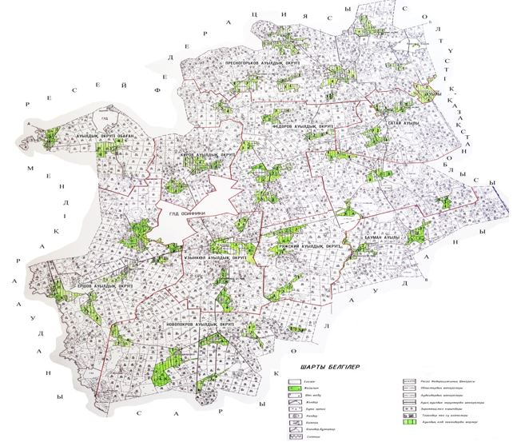

Ұзынкөл ауданы үшін қолайлы жайылым айналымдарының схемасы
Жылдар | 1-қаша | 2-қаша | 3-қаша | 4-қаша
2020 | көктемгі-жазғы мезгіл 1 | жазғы мезгіл 2 | күзгі мезгіл 3 | демалатын қаша
2021 | демалатын қаша | көктемгі-жазғы мезгіл 1 | жазғы мезгіл 2 | күзгі мезгіл 3
Ескертпе: 1, 2, 3, 4 – жылына қашаны пайдалану кезегі.
Ұзынкөл ауданы бойынша
2020-2021 жылдарға арналған
жайылымдарды басқару және
оларды пайдалану жөніндегі
жоспарға
3-қосымша
Жайылымдардың, оның ішінде маусымдық жайылымдардың сыртқы және ішкі шекаралары мен алаңдары, жайылымдық инфрақұрылым объектілері белгіленген картасы

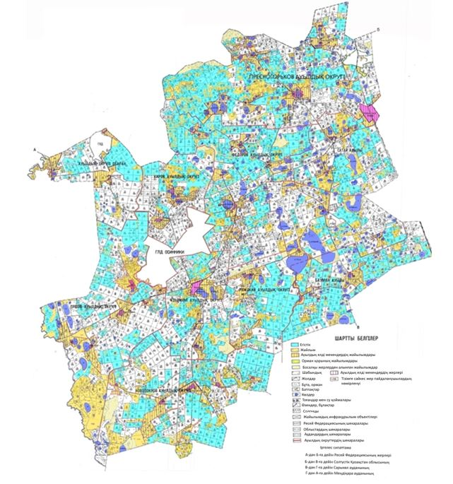

Ұзынкөл ауданы бойынша маусымдық жайылымдардың алаңы 211264 гектарды құрайды. Оның ішінде ауыл шаруашылығы мақсатындағы жерлерде 85775 гектар, елді мекендердің жерлерінде 50570 гектар, орман қоры жерлерінде 5176 гектар, босалқы жер 69743 гектар.
Ұзынкөл ауданы бойынша
2020-2021 жылдарға арналған
жайылымдарды басқару және
оларды пайдалану жөніндегі
жоспарға
4-қосымша
Жайылым пайдаланушылардың су тұтыну нормасына сәйкес жасалған су көздерiне (көлдерге, өзендерге, тоғандарға, апандарға, суару немесе суландыру каналдарына, құбырлы немесе шахталы құдықтарға) қол жеткізу схемасы
Бір ауыл шаруашылығы жануарына су тұтынудың орташа тәуліктік нормасы Қазақстан Республикасы Премьер-Министрінің орынбасары - Қазақстан Республикасының Ауыл шаруашылығы министрінің 2016 жылғы 30 желтоқсандағы № 545 бұйрығымен бекітілген Су тұтынудың және су бұрудың үлестік нормаларын әзірлеу жөніндегі әдістемеге сәйкес (Нормативтік құқықтық актілерді мемлекеттік тіркеу тізілімінде № 14827 болып тіркелген) анықталады.
Суару немесе суландыру каналдары, құбырлы немесе шахталық құдықтар жоқ.
Жайылым пайдаланушылардың су көздеріне қол жеткізу схемасы

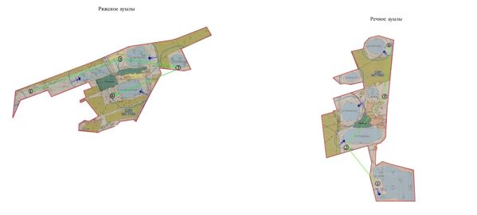

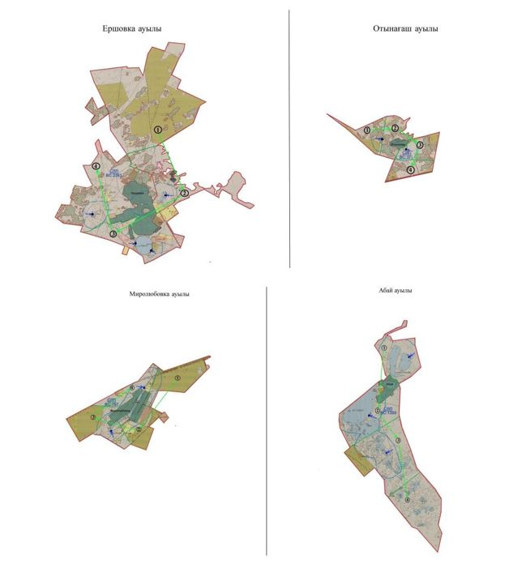

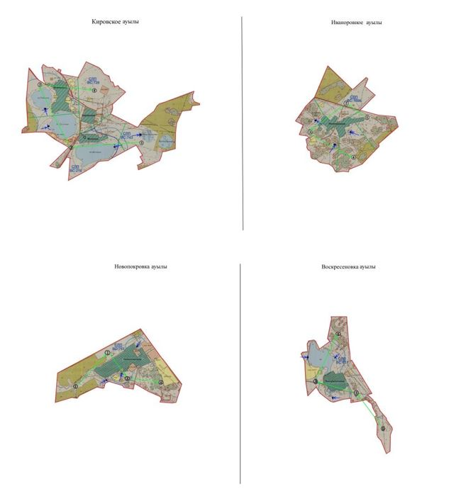

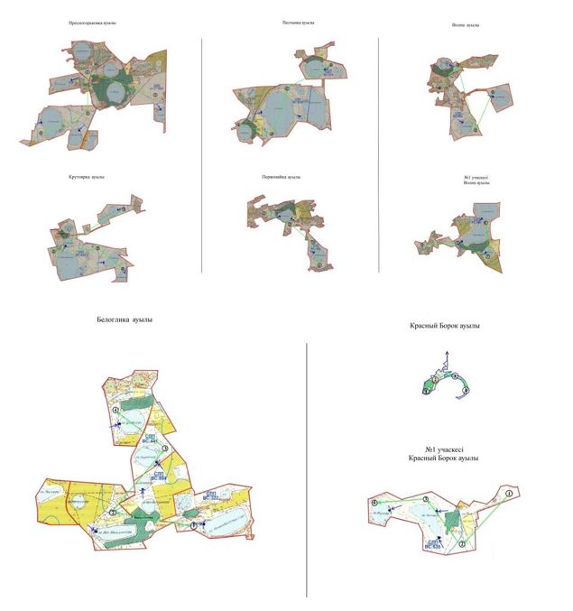

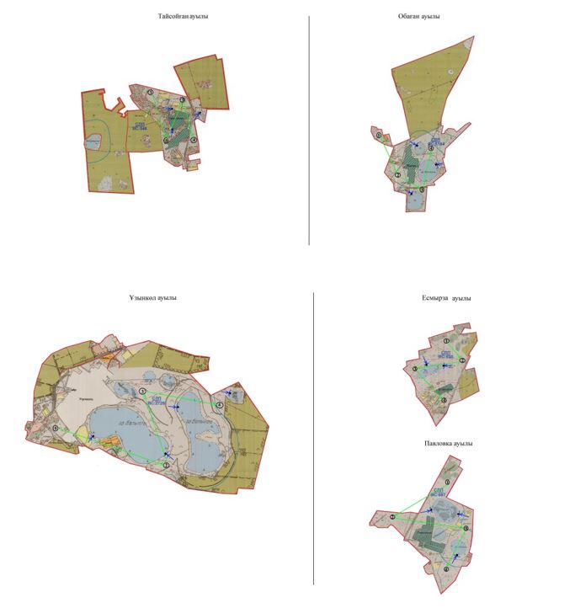

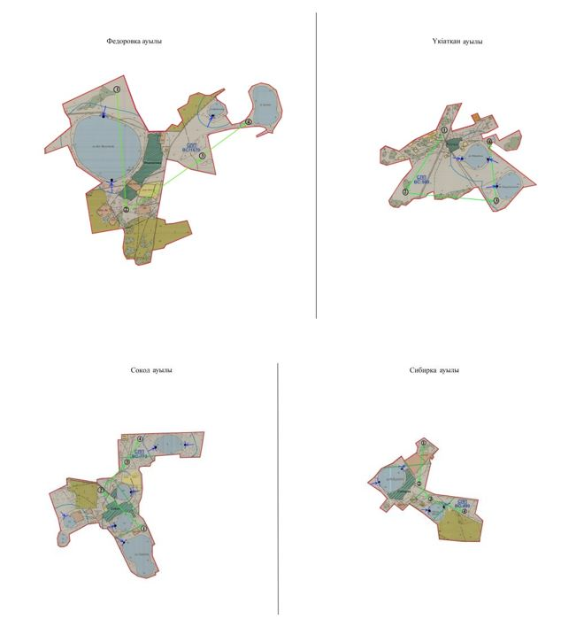

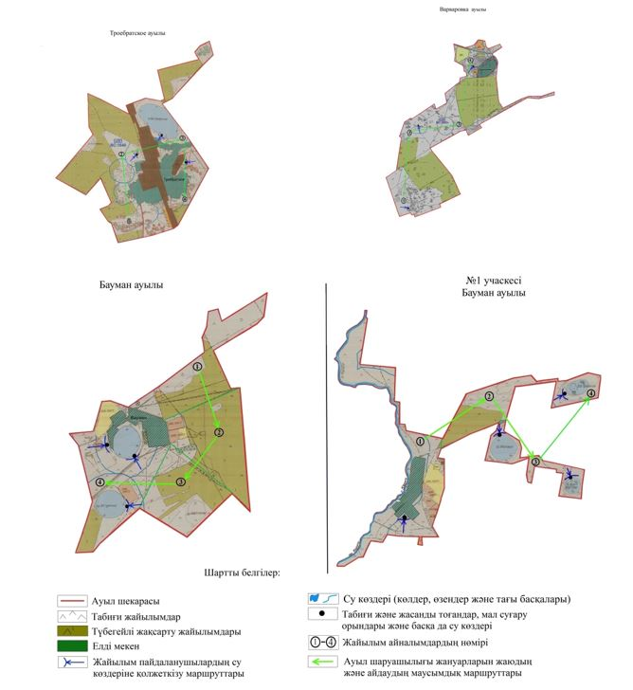

Ұзынкөл ауданы бойынша
2020-2021 жылдарға арналған
жайылымдарды басқару және
оларды пайдалану жөніндегі
жоспарға
5-қосымша
Жайылымы жоқ жеке және (немесе) заңды тұлғалардың ауыл шаруашылығы жануарларының мал басын орналастыру үшін жайылымдарды қайта бөлу және оны берілетін жайылымдарға ауыстыру схемасы

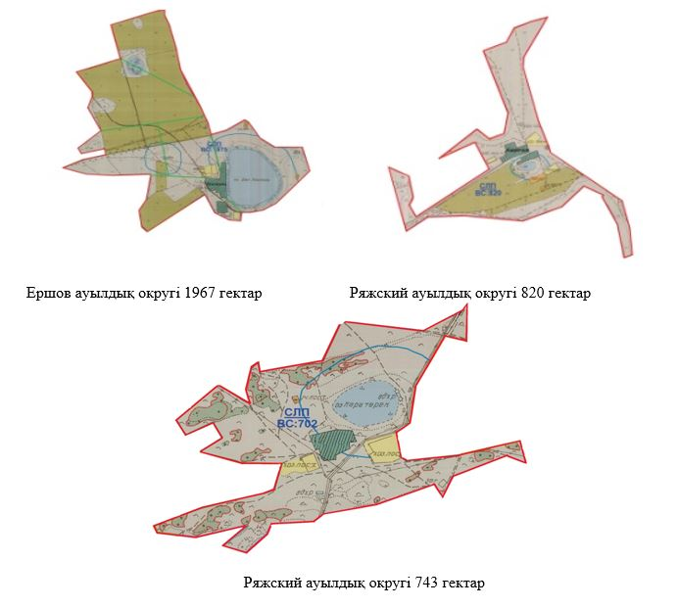

Ұзынкөл ауданы бойынша
2020-2021 жылдарға арналған
жайылымдарды басқару және
оларды пайдалану жөніндегі
жоспарға
6-қосымша
Ауыл, ауылдық округ маңында орналасқан жайылымдармен қамтамасыз етілмеген жеке және (немесе) заңды тұлғалардың ауыл шаруашылығы жануарларының мал басын шалғайдағы жайылымдарға орналастыру схемасы

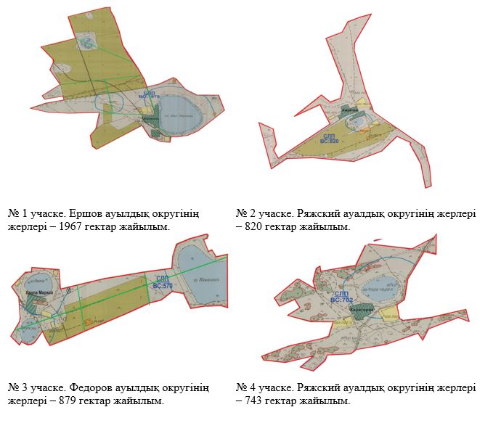

Ұзынкөл ауданы бойынша
2020-2021 жылдарға арналған
жайылымдарды басқару және
оларды пайдалану жөніндегі
жоспарға
7-қосымша
Ауыл шаруашылығы жануарларын жаюдың және айдаудың маусымдық маршруттарын белгілейтін жайылымдарды пайдалану жөніндегі күнтізбелік график
№ | Ауылдардың және ауылдық округтердің атауы | 2020 жылдағы қашалар саны |  |  |  | 2021 жылдағы қашалар саны
 |  | 1 қаша | 2 қаша | 3 қаша | 4 қаша | 1 қаша | 2 қаша | 3 қаша | 4 қаша
1 | Бауман ауылы | көктемгі-жазғы мезгіл | жазғы мезгіл | күзгі мезгіл | демалатын қаша | демалатын қаша | көктемгі-жазғы мезгіл | жазғы мезгіл | күзгі мезгіл
2 | Ершов ауылдық округі | көктемгі-жазғы мезгіл | жазғы мезгіл | күзгі мезгіл | демалатын қаша | демалатын қаша | көктемгі-жазғы мезгіл | жазғы мезгіл | күзгі мезгіл
3 | Киров ауылдық округі | көктемгі-жазғы мезгіл | жазғы мезгіл | күзгі мезгіл | демалатын қаша | демалатын қаша | көктемгі-жазғы мезгіл | жазғы мезгіл | күзгі мезгіл
4 | Новопокров ауылдық округі | көктемгі-жазғы мезгіл | жазғы мезгіл | күзгі мезгіл | демалатын қаша | демалатын қаша | көктемгі-жазғы мезгіл | жазғы мезгіл | күзгі мезгіл
5 | Обаған ауылдық округі | көктемгі-жазғы мезгіл | жазғы мезгіл | күзгі мезгіл | демалатын қаша | демалатын қаша | көктемгі-жазғы мезгіл | жазғы мезгіл | күзгі мезгіл
6 | Пресногорьков ауылдық округі | көктемгі-жазғы мезгіл | жазғы мезгіл | күзгі мезгіл | демалатын қаша | демалатын қаша | көктемгі-жазғы мезгіл | жазғы мезгіл | күзгі мезгіл
7 | Ряжский ауылдық округі | көктемгі-жазғы мезгіл | жазғы мезгіл | күзгі мезгіл | демалатын қаша | демалатын қаша | көктемгі-жазғы мезгіл | жазғы мезгіл | күзгі мезгіл
8 | Сатай ауылы | көктемгі-жазғы мезгіл | жазғы мезгіл | күзгі мезгіл | демалатын қаша | демалатын қаша | көктемгі-жазғы мезгіл | жазғы мезгіл | күзгі мезгіл
9 | Ұзынкөл ауылдық округі | көктемгі-жазғы мезгіл | жазғы мезгіл | күзгі мезгіл | демалатын қаша | демалатын қаша | көктемгі-жазғы мезгіл | жазғы мезгіл | күзгі мезгіл
10 | Федоров ауылдық округі | көктемгі-жазғы мезгіл | жазғы мезгіл | күзгі мезгіл | демалатын қаша | демалатын қаша | көктемгі-жазғы мезгіл | жазғы мезгіл | күзгі мезгіл
11 | Троебратское ауылы | көктемгі-жазғы мезгіл | жазғы мезгіл | күзгі мезгіл | демалатын қаша | демалатын қаша | көктемгі-жазғы мезгіл | жазғы мезгіл | күзгі мезгіл

© 2012. Қазақстан Республикасы Әділет министрлігінің «Қазақстан Республикасының Заңнама және құқықтық ақпарат институты» ШЖҚ РМК

